Задание 28.
- Какую заслонку закрывают перед пуском двигателя для увеличения разрежения в диффузорах и смесительных камерах?
- Какой цифрой обозначен главный топливный жиклер?
- Какой цифрой обозначен жиклер полной мощности?
- Какой цифрой обозначен распылитель?
- Какой цифрой обозначен жиклер холостого хода?
- Какой цифрой обозначены топливные отверстия системы холостого хода?
- Через какие жиклеры проходит топливо, поступающее из поплавковой камеры к распылителям?
- Через какие жиклеры проходит топливо, поступающее из поплавковой камеры к топливным отверстиям системы холостого хода?
- Какой клапан автоматически открывается в момент пуска двигателя?

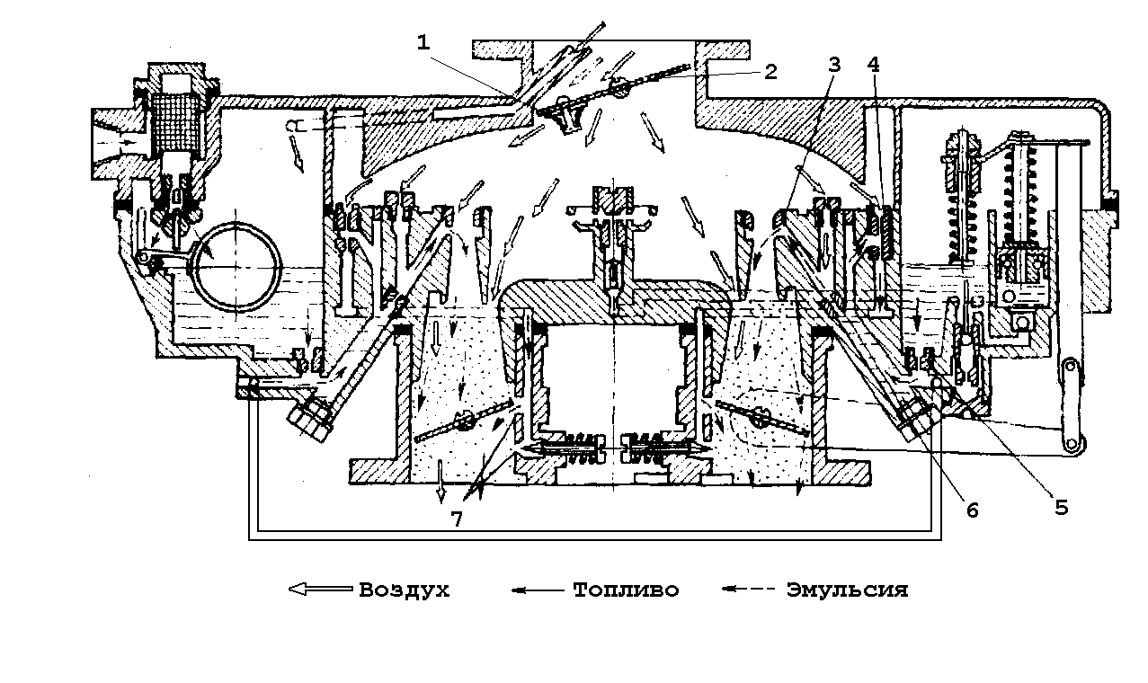

Схема работы карбюратора К-88А при пуске холодного двигателя.
Задание 29.
- Какой цифрой обозначена полость карбюратора, в которой создается наибольшее разрежение при работе двигателя на холостом ходу?
- Через какие отверстия в стенке смесительной камеры вытекает топливно-воздушная эмульсия?
- Через какие жиклеры проходит топливо, поступающее из поплавковой камеры к отверстиям холостого хода?
- Через какой жиклер поступает воздух, который подмешивается к топливу, проходящему по каналам системы холостого хода?
- Какие детали служат для изменения состава горючей смеси, приготовляемой карбюратором при работе с двигателя на холостом ходу?
- Через какие отверстия начинает поступать в смесительную камеру топливно-воздушная эмульсия при открытии дроссельной заслонки на небольшой угол?

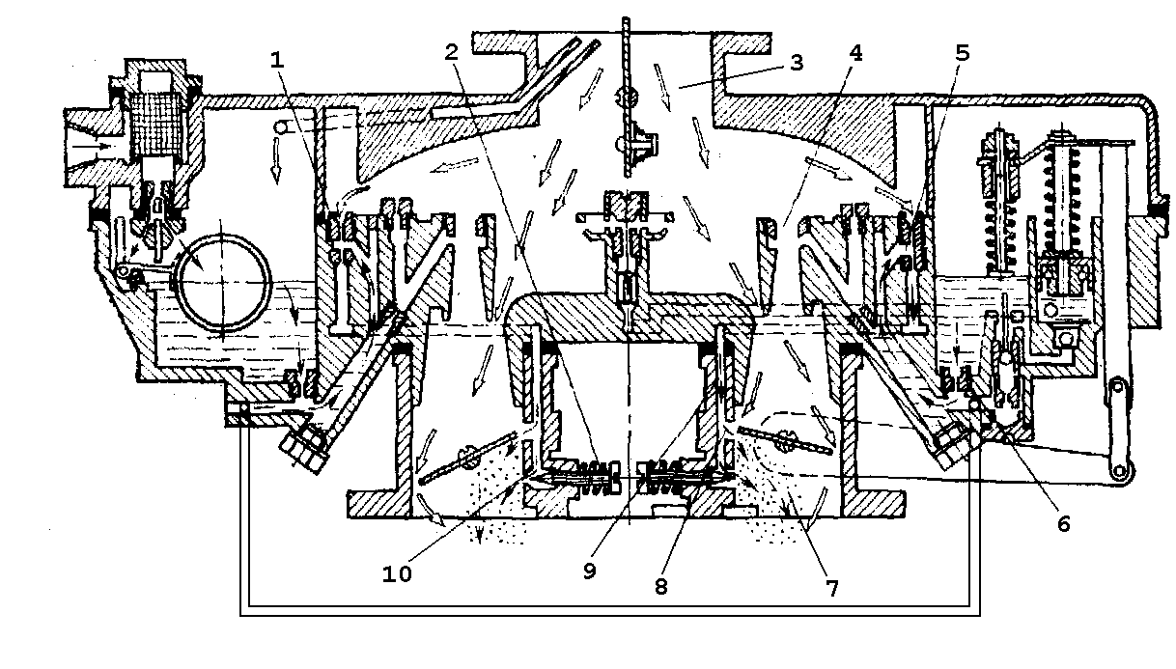

Схема работы карбюратора К-88А на холостом ходу.
Задание 30.
- Какой цифрой обозначена полость карбюратора, в которой создается наибольшее разрежение при работе двигателя на средних нагрузках?
- Какой цифрой обозначены распылители главной дозирующей системы?
- Какими цифрами обозначены главные топливные жиклеры, через которые вытекает топливо, находящееся в поплавковой камере?
- Какие жиклеры дозируют количество топлива, поступающего к распылителям?
- Через какие жиклеры проходит воздух навстречу потоку топлива, осуществляя пневматическое торможение?

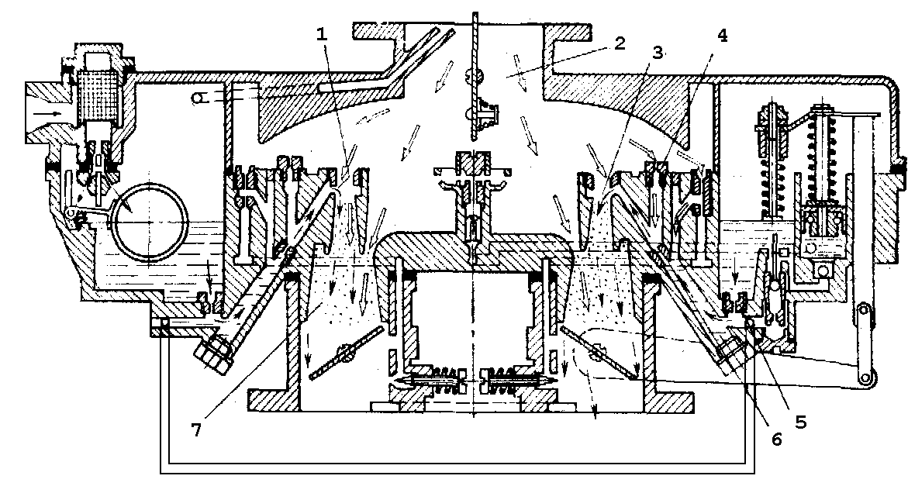

Схема работы карбюратора К-88А на средних нагрузках.
Задание 31.
- Какой цифрой обозначен рычаг привода экономайзера и насоса-ускорителя?
- Какая деталь привода, опускаясь вниз, непосредственно воздействует на клапан экономайзера и открывает его?
- Какой цифрой обозначен клапан экономайзера?
- К какому жиклеру поступает дополнительное топливо, вытекающее из поплавковой камеры через открытый клапан экономайзера?
- Какой цифрой обозначен распылитель главной дозирующей системы?

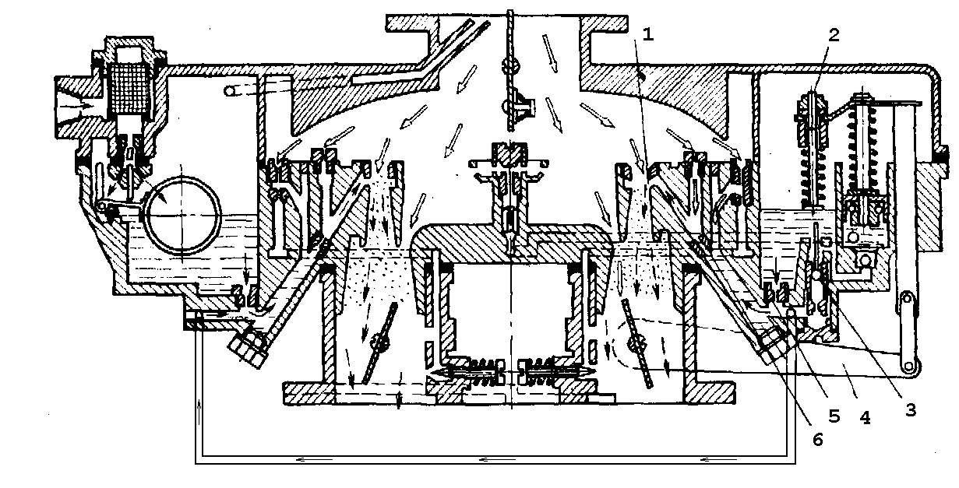

Схема работы карбюратора К-88А на полных нагрузках.
Задание 32.
- Какой цифрой обозначен поршень насоса-ускорителя?
- Какая деталь непосредственно воздействует на пружину поршня?
- По какому каналу вытекает топливо из колодца ускорительного насоса под действием поршня, если при резком открытии дроссельной заслонки поршень насоса-ускорителя перемещается вниз?
- Какой клапан, приподнимаясь под давлением топлива, пропускает его к распылителю?
- Какой цифрой обозначен распылитель насоса-ускорителя?
- Какой клапан, открываясь, обеспечивает заполнение колодца насоса-ускорителя при возвращении поршня и исходное положение?
- Какой канал соединяет колодец ускорительного насоса с поплавковой камерой?

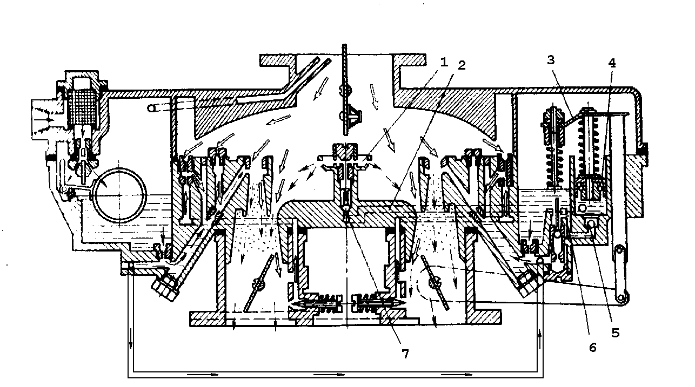

Схема работы карбюратора К-88А при резком открытии дроссельных заслонок.

